技术交底书

发明创造名称： 智能问答系统

发明人： 胡贵

联系方式： 18682009177

# 本发明的技术关键点或欲保护点：

# 机器人平台智能语音应答系统。

# 背景技术：（对最接近的现有技术的说明，也是对发明的理解、检索、审查有用的技术，可以结合附图来描述，也可以引证反映这些背景技术的文件; 指出背景技术中存在的问题和缺点,本发明创造不能解决的缺点不必写）

**目前，机器人语音服务平台系统通常由人工应答，当用户提问的问题增多时，人工数也要相应增多，且对于不同客户提出的相同问题人工客服需要反复回答，如此既浪费人力、又降低效率。**

# 发明目的：（针对现有技术存在的不足写明发明实现的目的）

**提供一种自动回答用户提问且具有问题更新功能的智能语音应答系统。**

**4、技术方案：**

**本案智能语音应答系统运行在服务器，服务器的消息服务端接收用户的问题Q，并传递给分词工具，分词工具对问题Q提取热词或关键词（组）(eg：从问题Q提取热词或关键词Q1、Q2等)，将提取到的热词或关键词Q1、Q2等反馈给消息服务端。消息服务端将所述问题Q、及提取到的关键词Q1、Q2传递给本地文档（SOLR服务器）。**

**SOLR服务器对接收到的问题Q及关键词Q1、Q2以如下两种方式中的任意一种进行匹配：其一、对问题Q与预存在SOLR服务器的资料进行相似匹配；其二、对关键词Q1、Q2与存储在SOLR服务器的资料行相似匹配，若匹配成功，则调用该存储在SOLR服务器中与该匹配成功的问题相匹配的答案，并通过服务器传递给提问用户。若没有匹配成功，则消息服务端将提取到的关键词Q1、Q2传递给数据库（DB Service）。**

**DB Service 中预先存储一定数量的问题及答案，DB Service可先判断是否存在与接收到的关键词Q1、Q2匹配的问题，若有，则调用该问题及其答案，并同步至SOLR服务器；若没有，则DB Service向消息服务端反馈需要客服作答的指令，并将该问题及客服作答的答案一同更新存储至DB Service，以待下次匹配。**

**智能问答系统主干业务流程图**

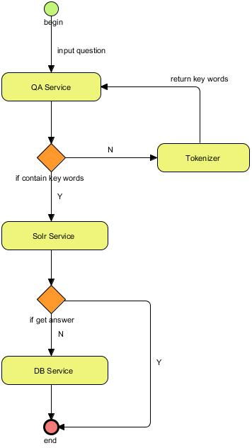

**智能问答系统特点：**

1. **请求分流**

**当问题数据请求后台时，为了提高系统响应速度，加入SOLR服务，同时数据库服务做为后备，这样达到数据大部分在SOLR服务就得到解答，极少部分访问数据库服务获取数据，从而减少数据库负载的压力，达到分流的效果。**

1. **存储扩展**

**当前存储设备包含SOLR储存器 以及 数据库，都具有易扩展的特点，支持零工作迁移及扩展，从而减少后续需要扩张业务时，增加存储设备时的工作量。**

1. **数据同步**

**SOLR存储目前与数据库是采用异步TASK JOB方式进行增量同步，占用服务器资源较低，并且优化了同步策略。**

1. **双通道匹配**

**目前采用2种匹配算法进行匹配，问题相似度匹配算法和关键字匹配算法，2种算法在多种场景下各有优势，极大的保证了数据的正确性以及响应率。**